**Kubki ekologiczne z nadrukiem**

**Jednym z najpopularniejszych gadżetów reklamowych w każdej branży są kubki. Jednak nie muszą one być nudne, warto sięgnąć po <strong>kubki ekologiczne z nadrukiem</strong>. Dzięki takim produktom wyróżnisz się wśród swojej konkurencji.**

**Praktyczne kubki ekologiczne z nadrukiem**

W obecnych czasach warto stawiać nie tylko na atrakcyjne gadżety reklamowe, ale również ekologiczne. Trend bycia eko i dbania o planetę z roku na rok jest coraz silniejszy. Konsumenci są bardziej świadomi i zwracają uwagę na działania konkretnych firm na rzecz ochrony środowiska naturalnego. Dlatego dobrym krokiem jest inwestowanie w eko gadżety, jak np. **kubki ekologiczne z nadrukiem** firmowym.

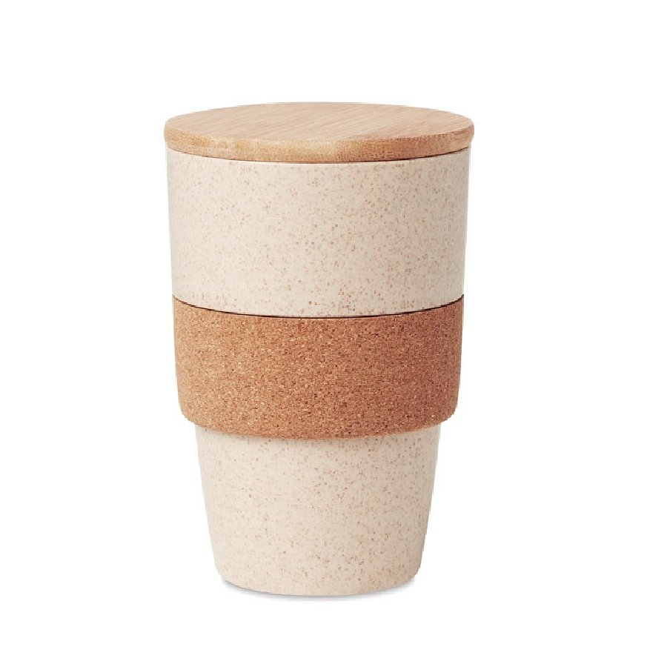

**Kubki ekologiczne z nadrukiem w postaci logo firmy**

Kubek to gadżet reklamowy obecny niemalże w każdej firmie. Jeśli zależy Ci na wpisaniu się w ekologiczne trendy, postaw na *kubki ekologiczne z nadrukiem*. To produkty wykonane z wysokiej jakości materiałów biodegradowalnych, pochodzących z recyklingu i przyjaznych dla środowiska naturalnego. Dostępne w naszej ofercie kubki reklamowe cechują się pięknym designem i starannym wykonaniem.

**Szeroka oferta gadżetów reklamowych w sklepie Gratisownia**

Sklep Gratisownia oferuje mnóstwo gadżetów reklamowych. W szerokiej ofercie znajdziesz nie tylko [kubki ekologiczne z nadrukiem](https://gratisownia.pl/kubki-ekologiczne-z-nadrukiem), ale także torby materiałowe, notesy wykonane z bambusa oraz wiele innych, praktycznych gadżetów marketingowych. Zapraszamy!